1. 通过改变loss损失函数解决ssd训练过程中的损失不下降的问题

在修改前loss值一直在几十上下震荡

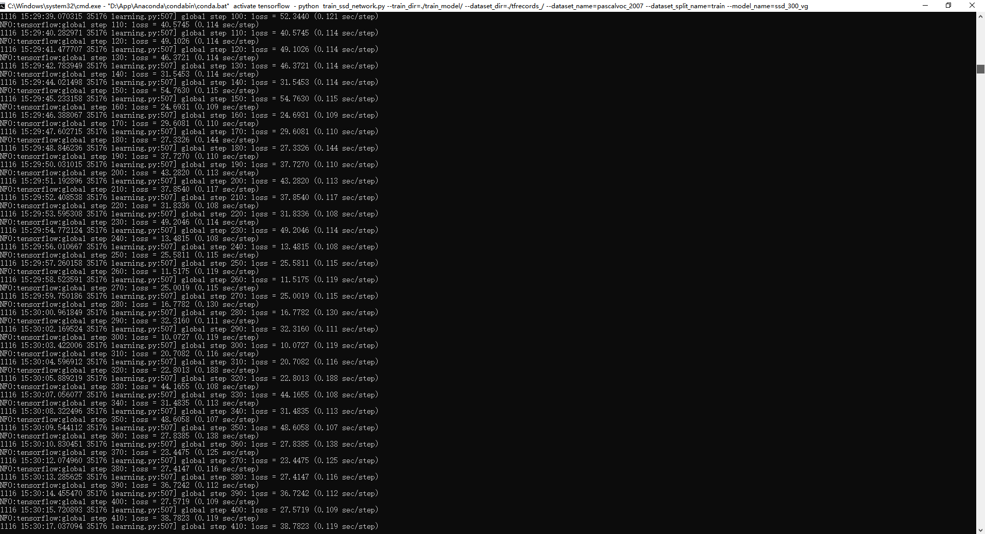

修改后loss下降到10以内

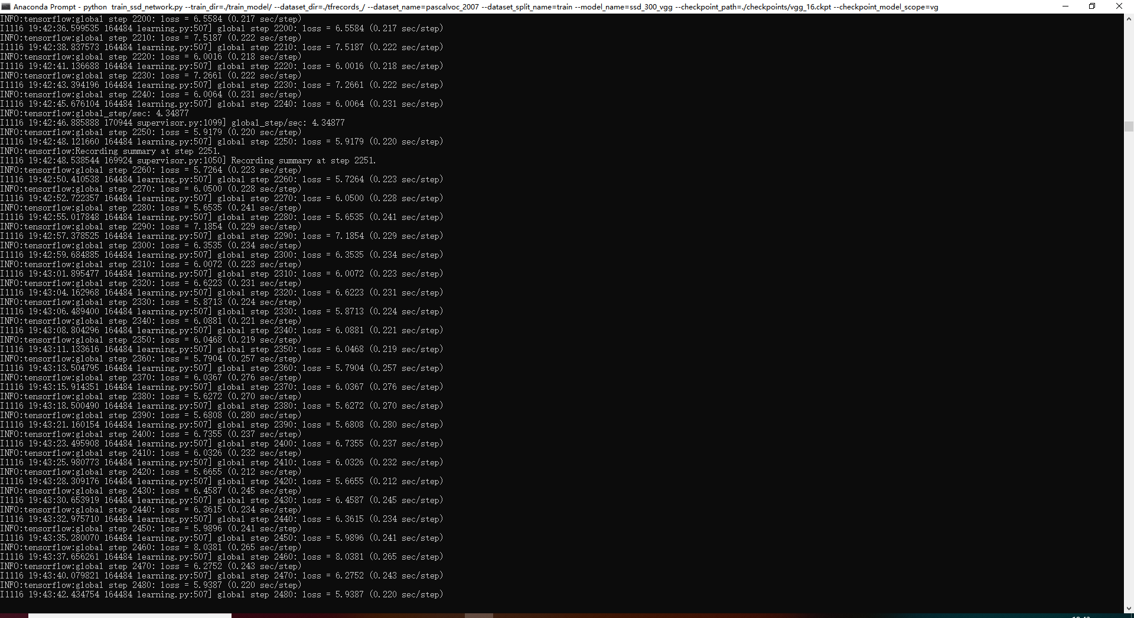

1. 针对之前yolov3 和fast rcnn 训练评估指标不理想（map较低，recall召回率低）的问题，考虑选取数据集内图片清晰度较高、框选目标明显的图片进行数据增强处理（图片水平翻转、垂直翻转、水平垂直翻转和改变图片对比度操作增加数据集的质量和数量）

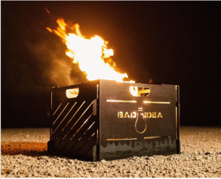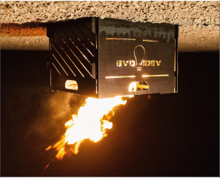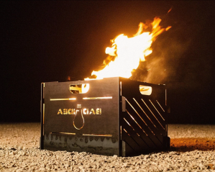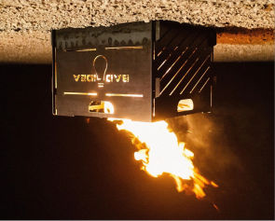

原图 垂直翻转 水平翻转 水平垂直翻转

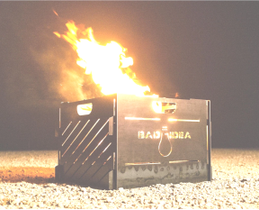

对比度和亮度调节